ИНФОРМАЦИЯ О ДОСТУПНОСТИ ОБЪЕКТА

Информация о доступности |  | Муниципальное бюджетное учреждение спортивный комплекс «Сокол» – Модульное спортивное сооружение  (ул. Космонавтов, д. 11б)
(наименование объекта)

№  п/п | Мероприятия по обеспечению доступности объектов и услуг для инвалидов | Перечисление выполненных мероприятий для инвалидов различных категорий (инвалиды, передвигающиеся на кресло-колясках, инвалиды с поражением опорно-двигательного аппарата, инвалидов с ментальными нарушениями) | Фото
 | Обеспечено выделение на автостоянке не менее 10% мест для парковки автомобилей инвалидам  Указать номер телефона специалиста, который может встретить на стоянке автотранспорта или ближайшей остановке и оказать помощь в сопровождении до объекта | Организована автопарковка на 15 мест, в том числе 2 автоместа для инвалидов  +7 (4742) 26-17-06 | 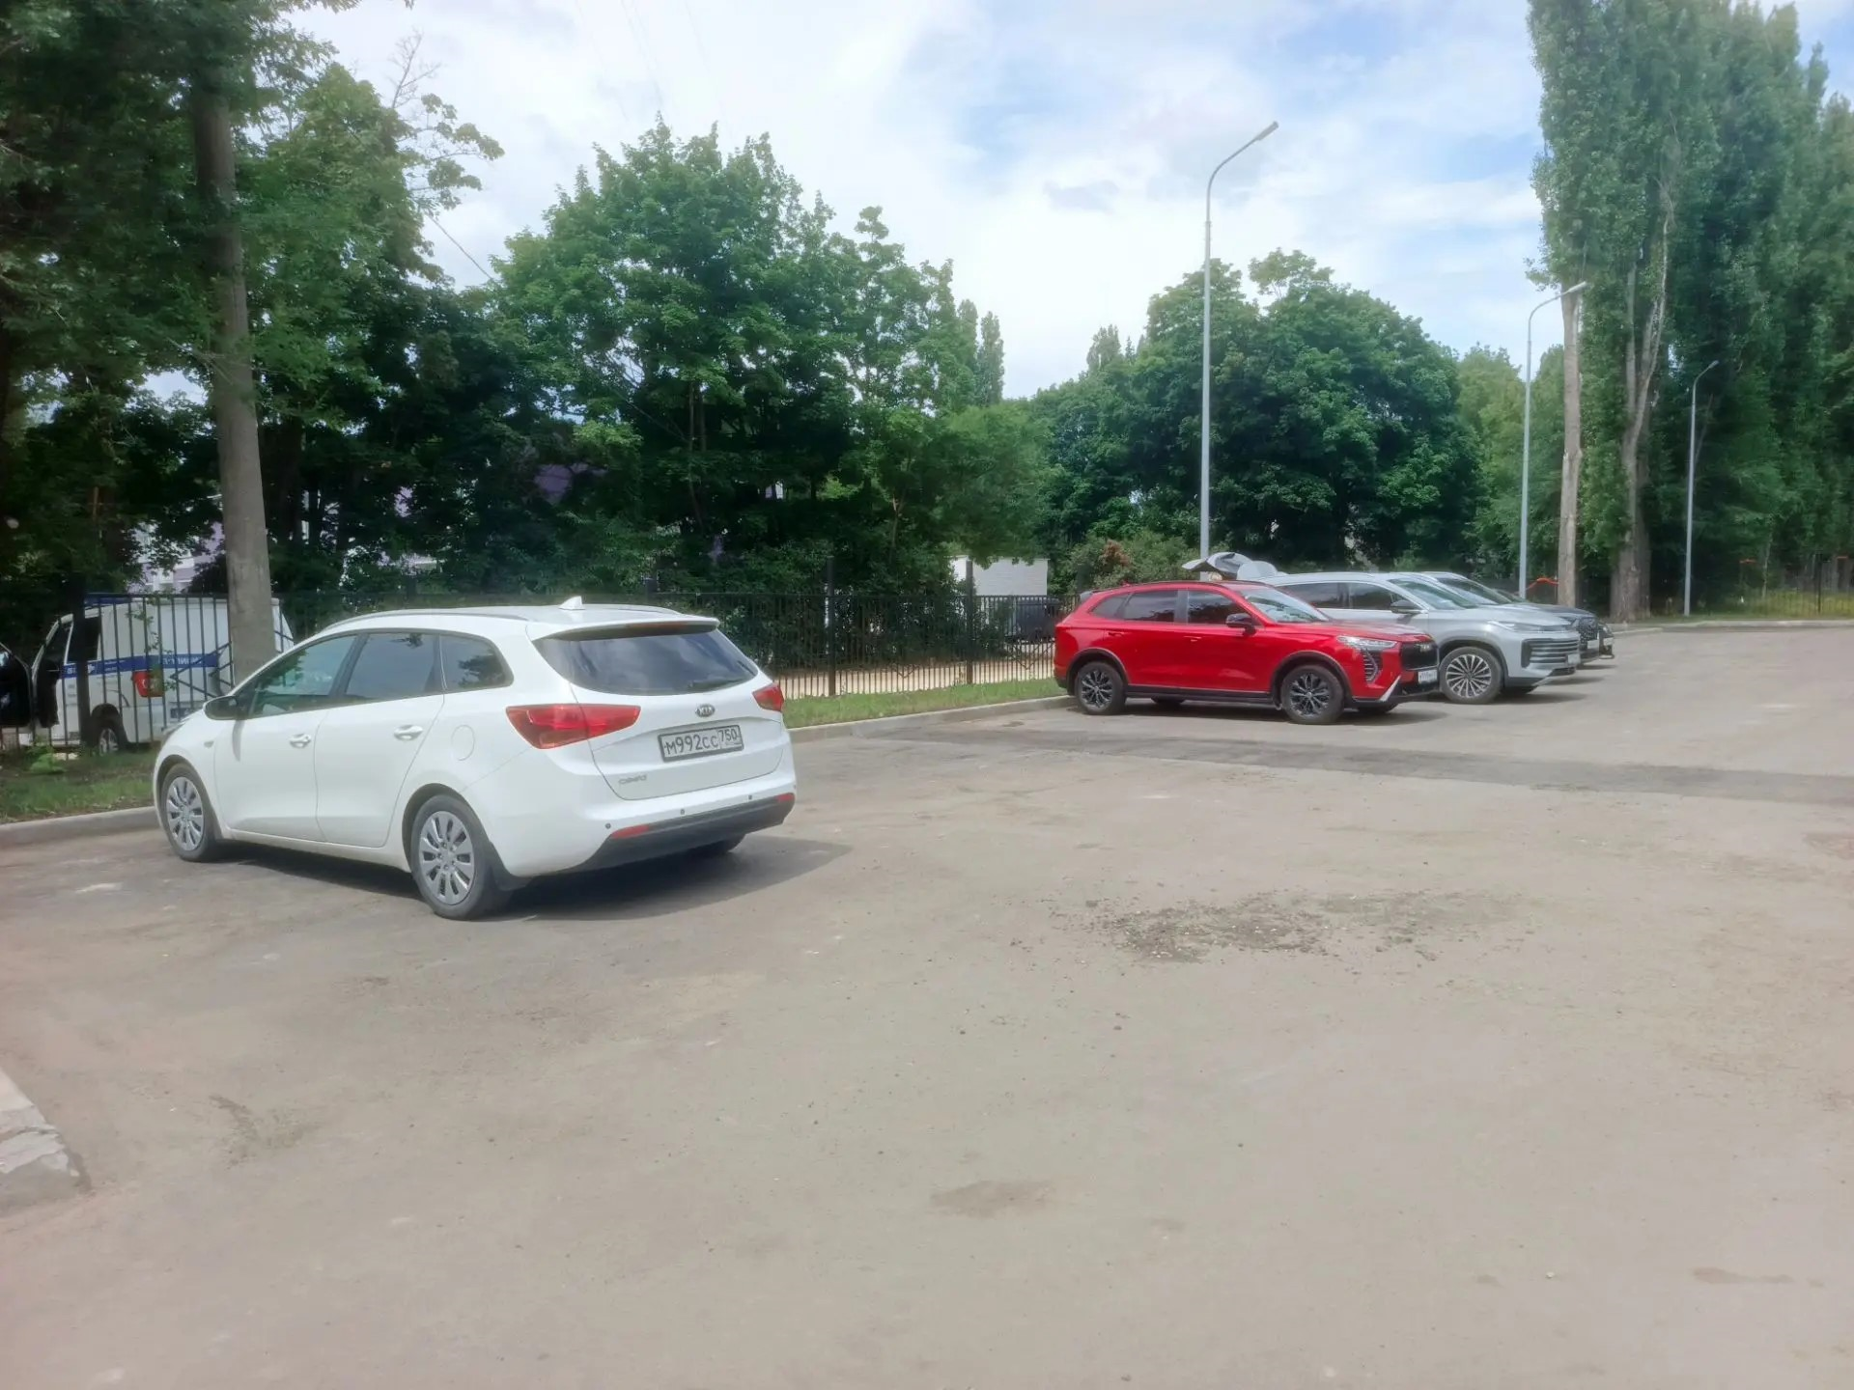
 | Обеспечена возможность самостоятельного передвижения по территории объекта (при наличии территории у объекта) | Территория объекта частично доступна для всех категорий инвалидов (ДУ):  - тротуар оборудован пониженным бордюром и пандусом;  - вся территория около здания заасфальтирована;  -широкие тратуары. | 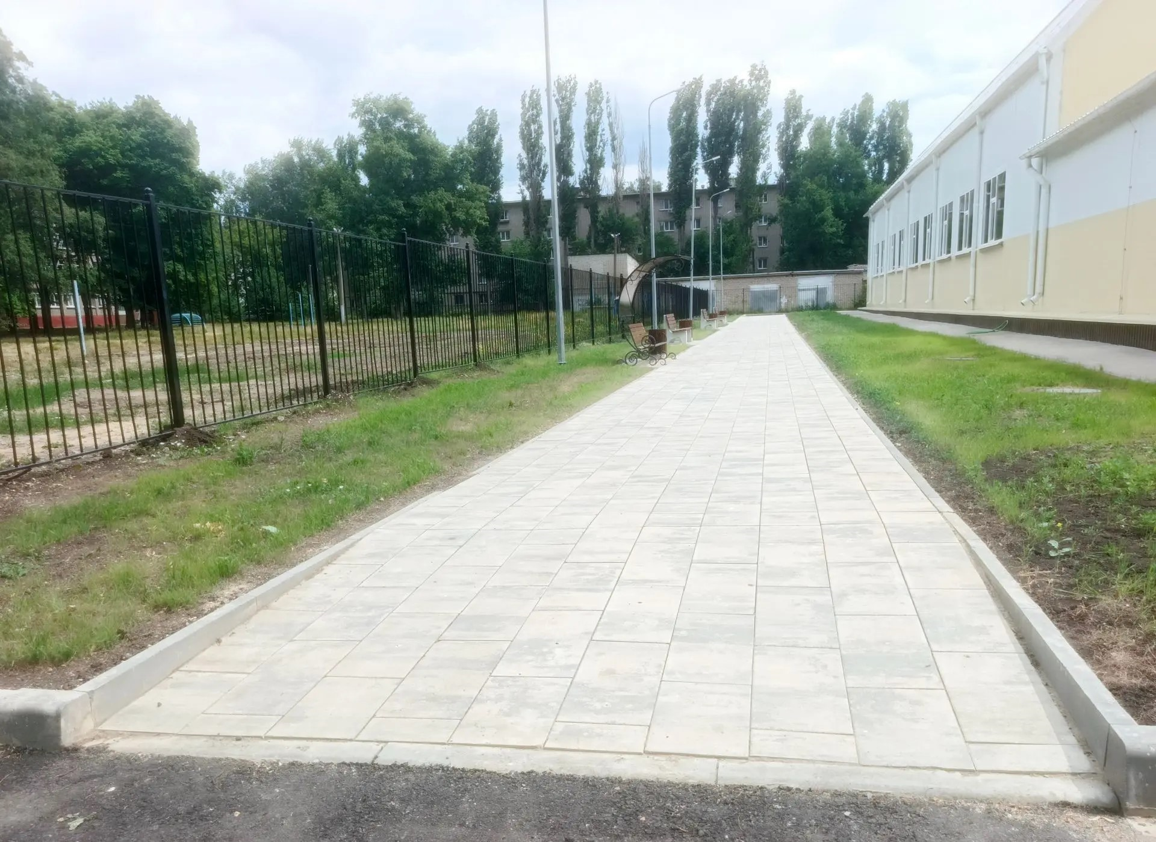
 | Обеспечено устройство входных групп с учетом потребностей инвалидов различных категорий | Вход в здание оборудован стационарным пандусом с поручнями, соответствующим требованиям безбарьерной среды, которым могут пользоваться инвалиды-колясочники.  Дверные проемы при входе, запасной выход из спортивного зала, а также двери в спортивный зал, раздевалки, санузлы обладают достаточной шириной. | 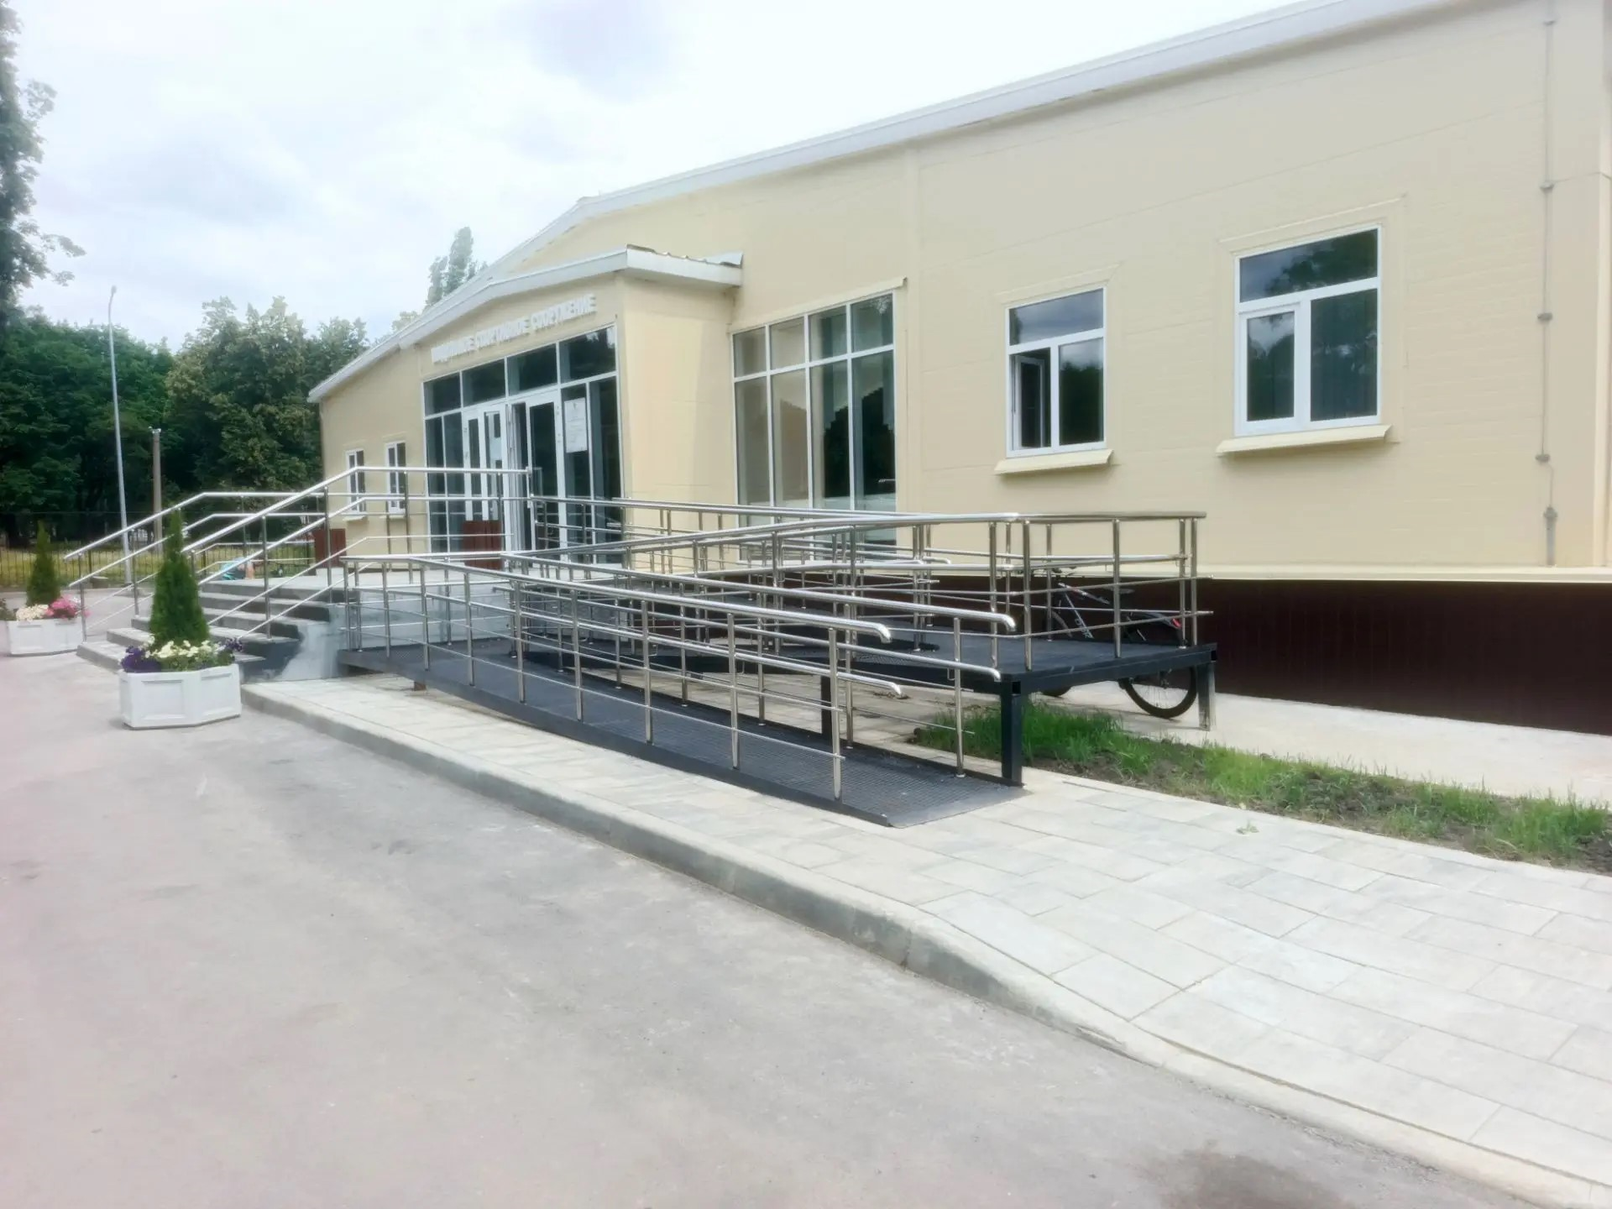  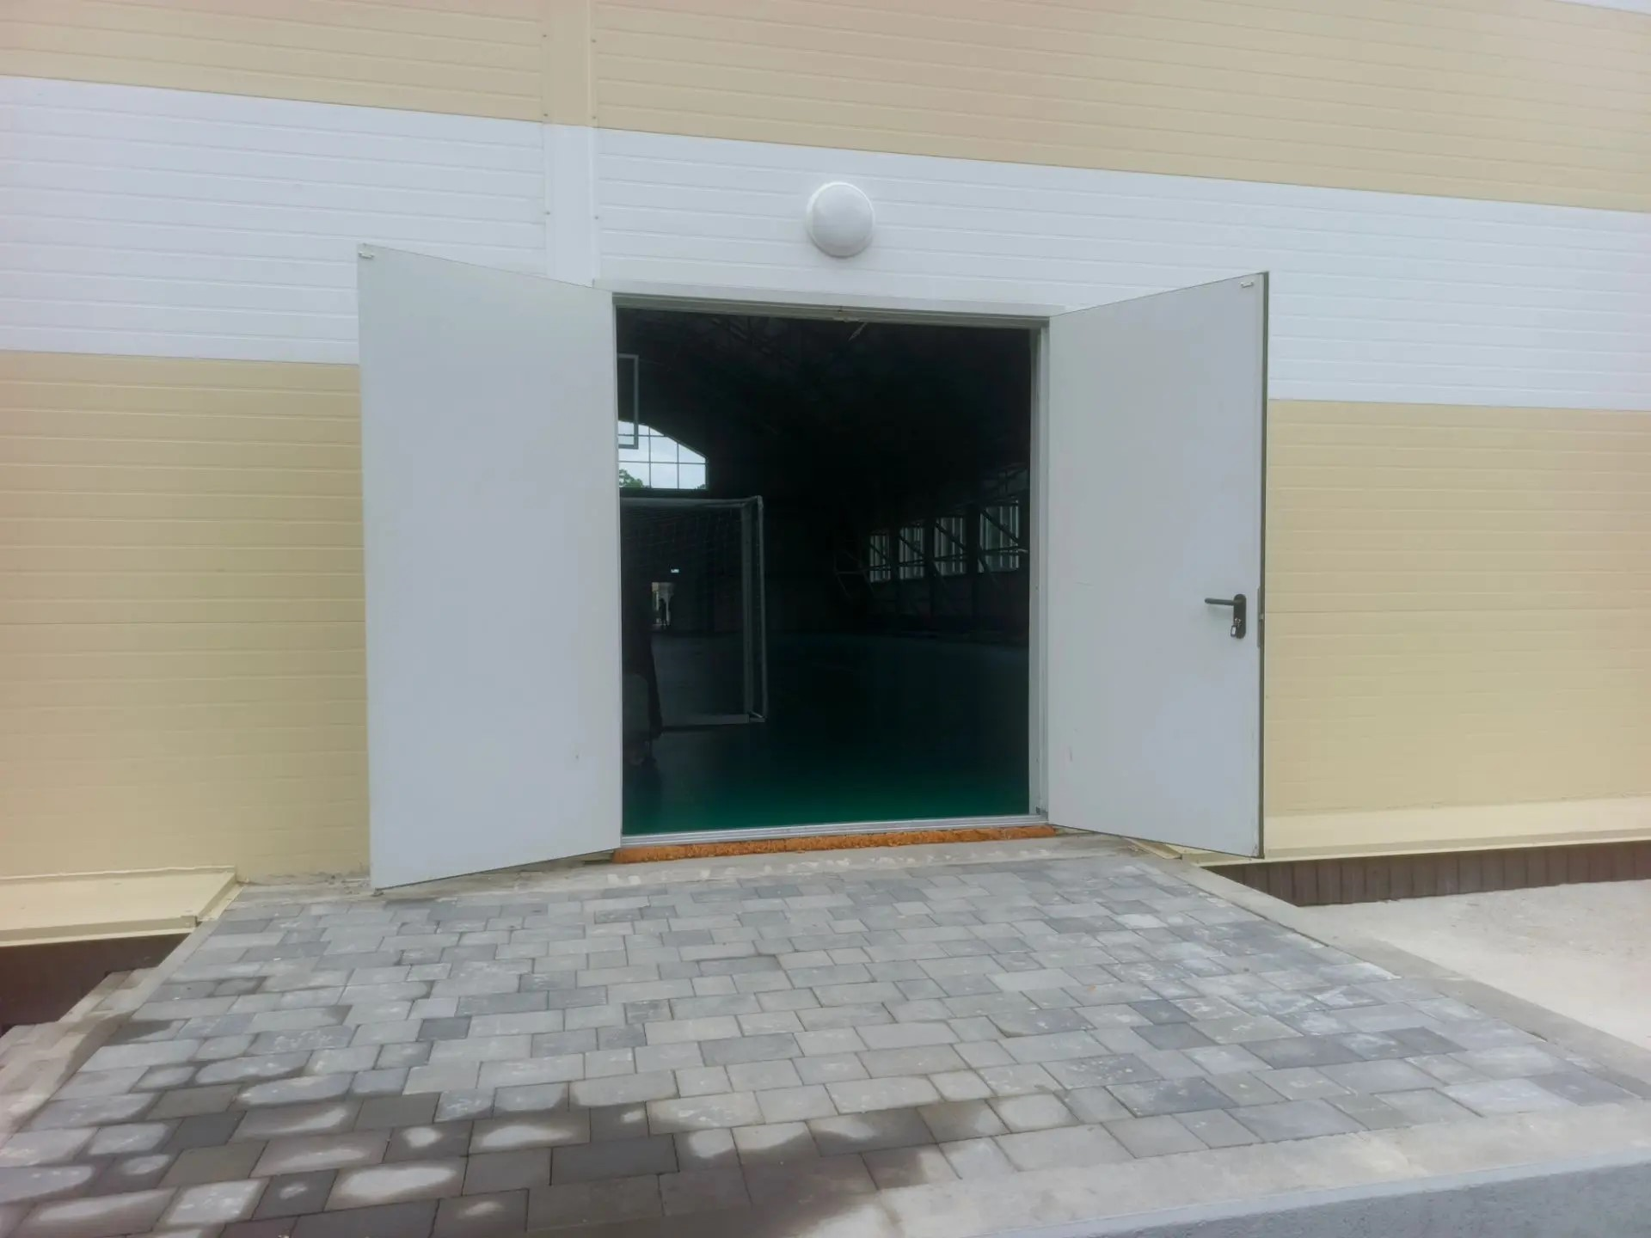
 | Обеспечена доступность для инвалидов мест предоставления услуг | Обеспечено:  -пути движения внутри здания (в т.ч. пути эвакуации);  -достаточная ширина дверных проемов, запасного выхода, площадок;  -доступные входные группы. | 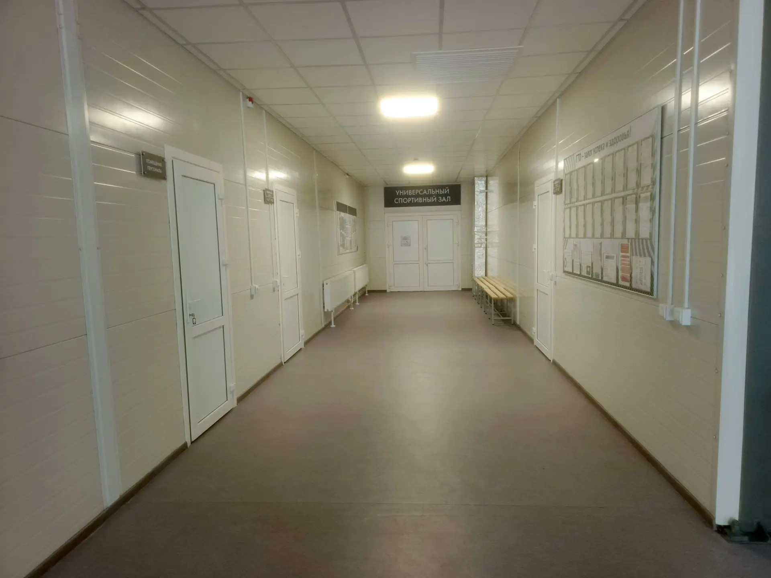  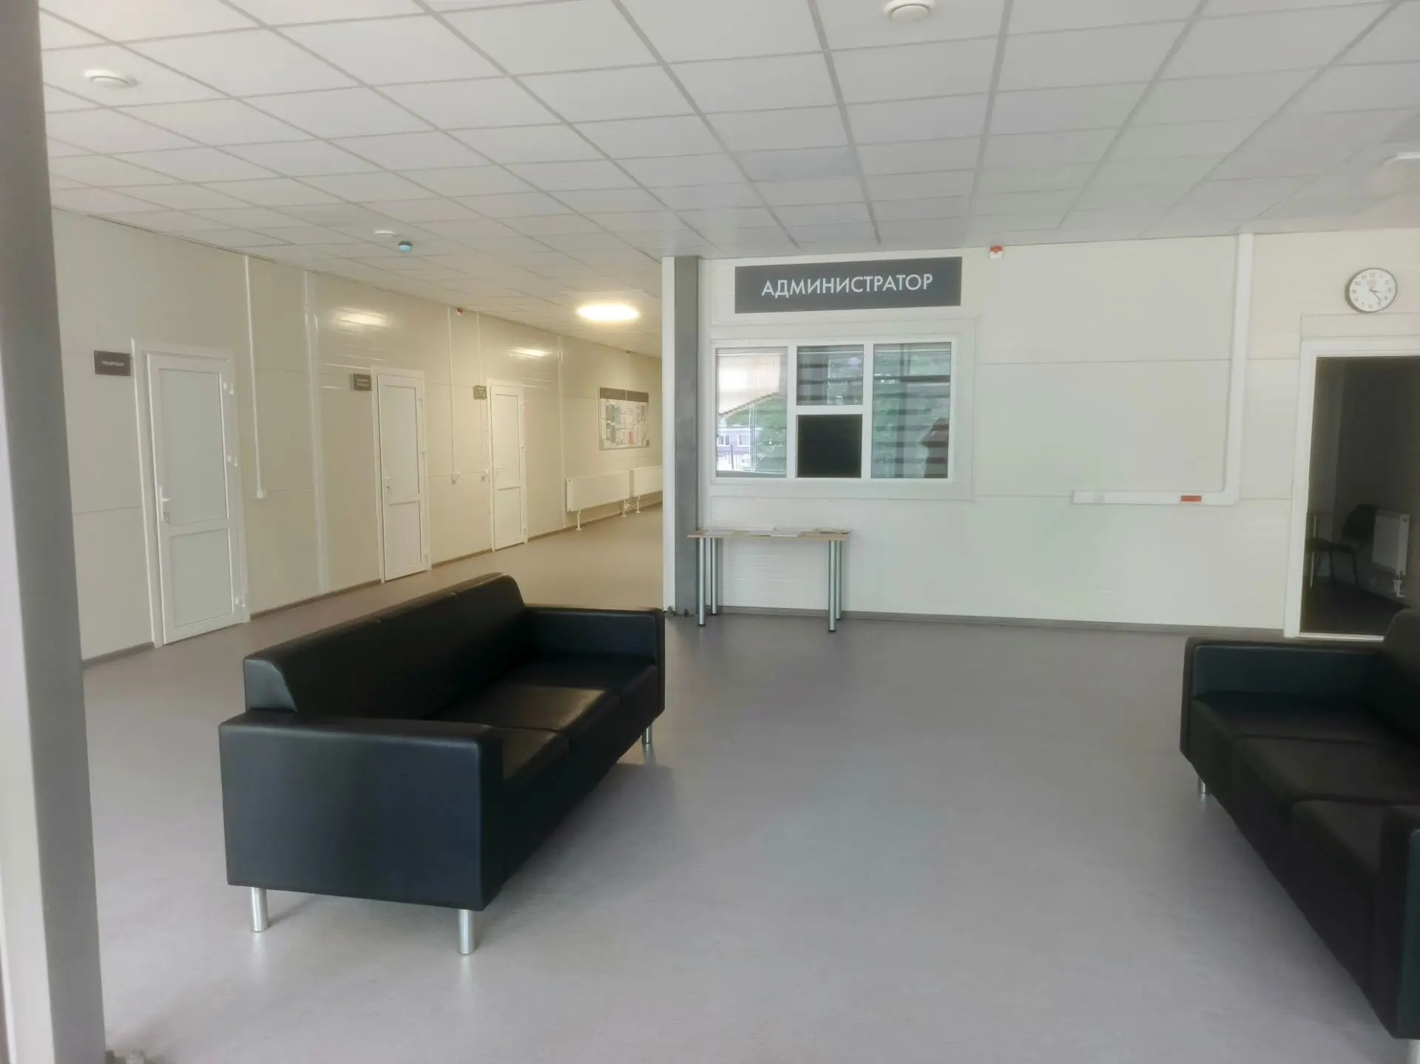  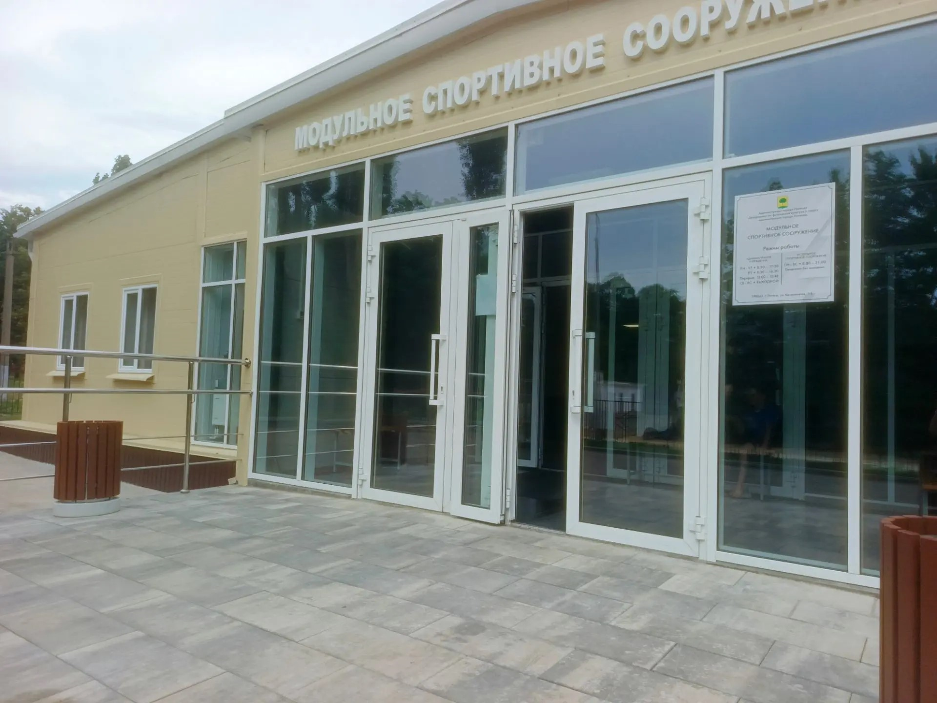
 | Обеспечено устройство санитарных узлов с учетом потребностей инвалидов (К, О, С, Г, У) | Специализированные санитарно-гигиенические  помещения  для лиц с ограниченными возможностями здоровья предусмотрены в женской и мужской раздевалках, в общем холле (всего в учреждении 3 санитарно -гигиенических помещения для ОВЗ) | 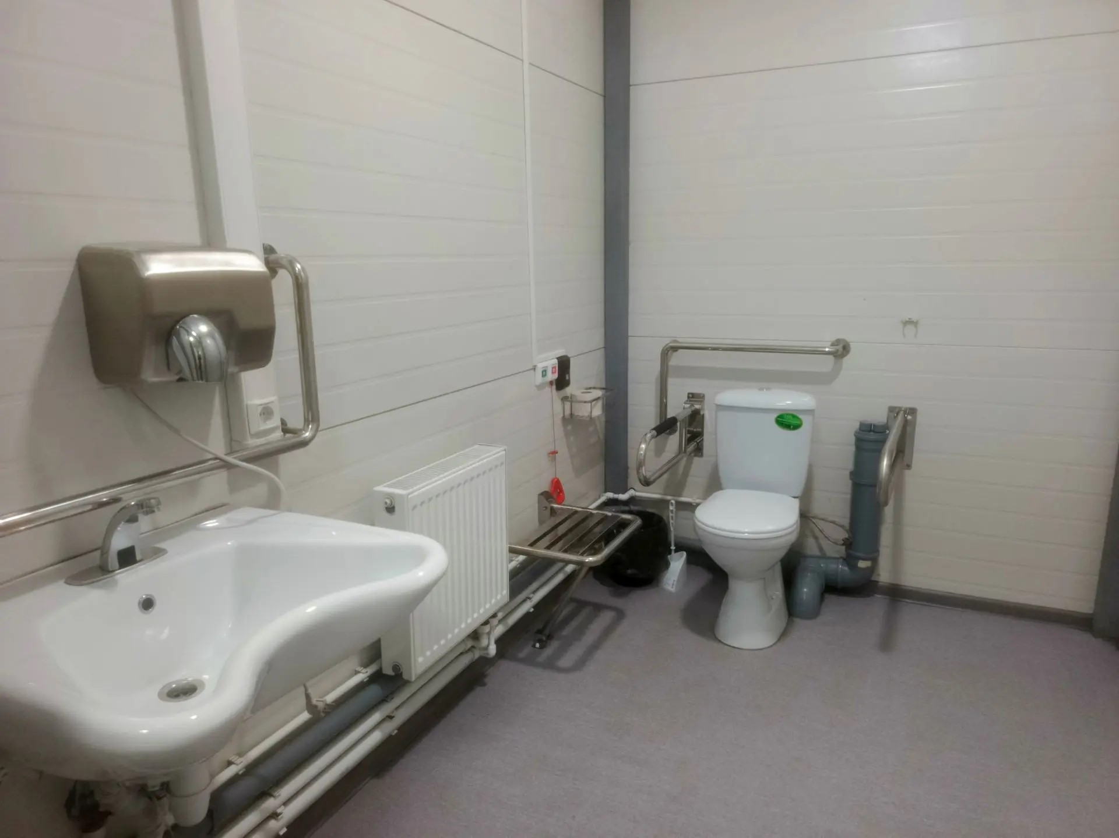
 | Проведено инструктирование /обучение сотрудников об условиях предоставления услуг инвалидам | Утвержден порядок взаимодействия сотрудников МБУ СК «Сокол» (Модульное спортивное сооружение) при предоставлении услуг инвалидам (работники учреждения с порядком ознакомлены)
 | Дополнительная информация о доступности на объекте |  | Модульное спортивное сооружение снабжено всем необходимым оборудованием для проведения спортивных мероприятий с участием лиц с ограниченными возможностями здоровья.

